**30.9.21**

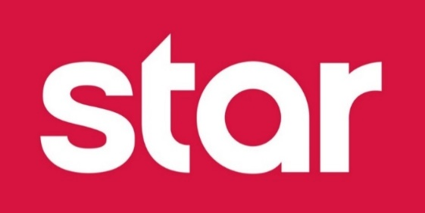

**Το νέο On–Air Look του Star είναι εδώ!**

**Let’s Star με νέο On–Air Look**

**Let’s Star με νέο πρόγραμμα**

**Η νέα σεζόν έρχεται με νέο… αέρα στο Star**

Το ξεκίνημα της νέας τηλεοπτικής χρονιάς, βρίσκει το **Star** πανέτοιμο και ανανεωμένο. Με νέο, σύγχρονο περιβάλλον, νέα γραφικά και νέα ID’s υψηλής αισθητικής, καλωσορίζει εκπομπές, συνεργάτες και τηλεθεατές, σε ένα ακόμα συναρπαστικό τηλεοπτικό ταξίδι!

Με μοντέρνα διάθεση, εξελιγμένο σχεδιασμό 3D animation και μοδάτες παστέλ παλέτες, ύφους 2021/22, τα νέα ID’s «αγκαλιάζουν» την ταυτότητα του καναλιού και παρουσιάζουν όλα τα προγράμματα σε ένα ομοιόμορφο αποτέλεσμα οπτικής επικοινωνίας.

Η **Starland**, παρουσίασε ήδη το νέο της λογότυπο, το νέο on-air look και φυσικά το νέο της πρόγραμμα. Με 7 καινούργιες παιδικές σειρές, με πολυσυλλεκτικό περιεχόμενο και με σύγχρονη αισθητική προσέγγιση του παιδικού κοινού, που διατηρεί την αυθεντικότητα, τη ζωντάνια, την ενέργεια, το χιούμορ, της πιο αγαπημένης ζώνης παιδικών εκπομπών στην ελληνική τηλεόραση.

Οι εκπλήξεις όμως, θα συνεχιστούν! Με κεντρικό σύνθημα το διαχρονικό “**Let’s Star**”, το **Star**, αλλάζει εικόνα. Μέσα σε ένα ανανεωμένο, πολύχρωμο και σύγχρονο περιβάλλον, υποδέχεται όλες τις πρεμιέρες της σεζόν! Η  ψυχαγωγία, η διασκέδαση, οι αληθινές ιστορίες, το παιχνίδι, η δράση και φυσικά η ενημέρωση, θα κρατήσουν, για μία ακόμα σεζόν, ξεχωριστή συντροφιά στους τηλεθεατές.

Πάνω απ’ όλα όμως, σε ένα περιβάλλον που εκπέμπει οικειότητα και φιλική ατμόσφαιρα, το **Star** είναι έτοιμο για μία χρονιά γεμάτη θετική ενέργεια και αισιοδοξία!

“**Let’s Star**” λοιπόν, στη σεζόν 2021-2022!

Το ταξίδι συνεχίζεται…

Η υλοποίηση του νέου On–Air Look του **Star** πραγματοποιήθηκε σε συνεργασία με το δημιουργικό γραφείο **About: Creative Agency**.

**Δείτε το νέο On–Air Look του** **Star :**

**ID 1:** [**https://youtu.be/prHaRPHVjBg**](https://youtu.be/prHaRPHVjBg)

**ID 2:** [**https://youtu.be/gByi1iw9TGY**](https://youtu.be/gByi1iw9TGY)

**ID 3:** [**https://youtu.be/oKnLnACm-b0**](https://youtu.be/oKnLnACm-b0)

**STARLAND - Νέο Πρόγραμμα 2021-2022:** [**https://youtu.be/NXg5Ul8FB1c**](https://youtu.be/NXg5Ul8FB1c)

**STARLAND ΝΕΟ ID 1- https://youtu.be/Vrt9mYymJ-E**

**STARLAND ΝΕΟ ID 2- https://youtu.be/7lV780HjQtA**

**STARLAND ΝΕΟ ID 3- https://youtu.be/wMrxyS6ogiI**

**STARLAND ΝΕΟ ID 4- https://youtu.be/3r2YuiNltjw**

**STARLAND ΝΕΟ ID 5-** [**https://youtu.be/LEcELIFsvfo**](https://youtu.be/LEcELIFsvfo)

**#neoprogramma #StarChannelTV #LetsStar**

[**https://www.star.gr/tv/press-room/**](https://www.star.gr/tv/press-room/)

Ευχαριστούμε πολύ

Γραφείο Τύπου & Επικοινωνίας